الأدوات
أوراق الكورنيش الملونه نختار الفاتحه منها
والغامقه....صمغ سائل شفاف
فلين مقوى باللون الأبيض..فراده خشبه..مقص
الطريقه
الطريقه تعتمد على ابداعاتك أولا وقدرتك على إنشاء
اشكال جماليه....
نحضر اللون البيج ونرطبه بالصمغ السائل ونلصقه على
الفلين
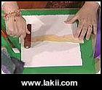
ثم نتابع الصاق الألوان المختلفه بنفس ترتيب الصور
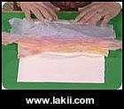
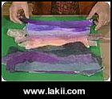
بعد الإنتهاء نضغط عليها بالفراده ونقص الزوائد الخلفيه
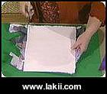
بعد ذلك نضعها على لوحه سوداء
